RAPPRESENTATIVA UNDER 15
CONVOCAZIONE N. 12
stagione sportiva 2023-2024
Nell'ambito dall'attività necessaria per la formazione della Rappresentativa Under 15 del Comitato Regionale Lazio, che dovrà partecipare al “TORNEO DELLE REGIONI”, sono stati convocati il giorno Giovedì 29 Febbraio 2024 alle ore 8.30 presso il Comitato Regionale Lazio Via Tiburtina 1072 (angolo Tor Cervara) per disputare una amichevole con la Rappresentativa MOLISE che verrà disputata sul campo “SAN VITTORE di SAN VITTORE NEL LAZIO VIA PROVINCIALE, SNC alle ore 14.30 i sottoelencati atleti:

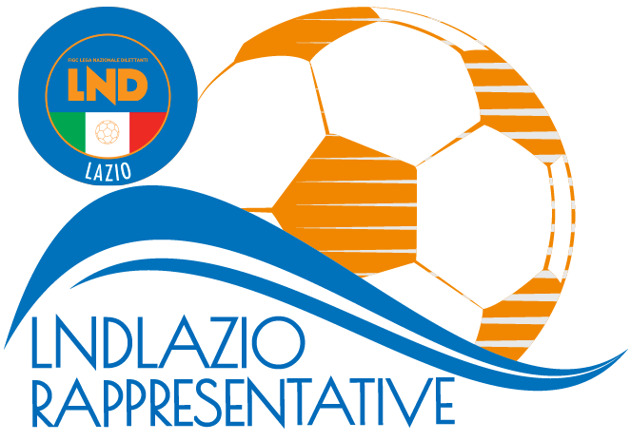
SOCIETA’ | CALCIATORE | STAFF
ACCADEMIA CALCIO ROMA | DELLA CORTE ROBERTO – PRODAN PATROK MIRKO | Responsabile
ATLETICO 2000 | MATTIA PALOMBA | DARIO SCALCHI
CITTA DI CIAMPINO | GIOVANNANGELI CRISTIANO
COLLEFERRO | PARENTE DANIELE | Dirigente Accompagnatore
GRIFONE CALCIO | DAVID ILIES | MARCO MORGIA
NUOVA TOR TRE TESTE | BARONE ANDREA – ERRICO CATALDI
OSTIA MARE LIDOCALCIO | MILANESI FLAVIO | Selezionatore
POLISPORTIVA CARSO | MANUEL PAPA | PESCI GIANFRANCO
SAVIO S.R.L. | ALESSANDRINI FABRIZIO – CORTONI DIEGO
SPES MONTESACRO | DAVIDE PALAMIDES – LUCA PETRUCCI | Collaboratore Tecnico
SS ROMULEA | DIEGO MOAURO - MORETTI MATTIA | GIANFRANCO GUADAGNOLI
TIRRENO SANSA | SULLIVAN JAMES
TRASTEVERE CALCIO | LORENZO ODISIO | MEDICO
URBETEVERE CALCIO | FLAVIO MARIOTTI – BAGLIESI THOMAS | MANCINELLI MARCO
 |  | Fisioterapista
 |  | BRESCIA MAURIZIO
 |  | Addetto Materiale Sportivo
 |  | WALTER VECCHIO

Gli atleti sopra elencati dovranno presentarsi muniti del materiale occorrente, compresa tuta sociale, e copia del certificato d’idoneità all’attività agonistica, rilasciato secondo le normative vigenti, e fotocopia di un documento valido.
Si ringraziano le Società di appartenenza per la loro collaborazione, ed in particolare il Comitato Regionale MOLISE per la disponibilità dimostrata.

Si ribadisce che, in base all’art. 76 comma 2 delle N.O.I.F., i calciatori che senza legittimo e comprovato impedimento, non rispondano alle convocazioni delle Rappresentative dei Comitati sono passibili di squalifiche da scontarsi in gare ufficiali della loro Società. In tali casi, i calciatori e le società, verranno deferite ai competenti organi disciplinari.

Pubblicato in Roma il 22 Febbraio 2024

IL SEGRETARIO IL PRESIDENTE
Claudio GALIETI Melchiorre ZARELLI

